 |  | Specificaţii tehnice (F4.1)
  [Acest tabel va fi completat de către ofertant în coloanele 3, 4, 5, 7, iar de către autoritatea contractantă – în coloanele 1, 2, 6, 8]
Numărul procedurii de achiziție______________din_________
Denumirea procedurii de achiziție:
Cod CPV |  | Denumirea bunurilor | Modelul articolului | Ţara de origine | Produ-cătorul | Specificarea tehnică deplină solicitată de către autoritatea contractantă |  | Specificarea tehnică deplină propusă de către ofertant | Standarde de referinţă
1 |  | 2 | 3 | 4 | 5 | 6 |  | 7 | 8
18100000-0 |  | Mănuși tactice fără degete. (Mănuși tactice) |  |  |  | DENUMIREA PRODUSULUI: Mănuși tactice fără degete.  DESTINAȚIA: Mănușile sunt destinate pentru protecția palmei și falangelor până la jumătate de la lovituri.  CARACTERISTICI MINIME IMPUSE:  Descrierea produsului:  Mănuși tactice realizate din piele naturală moale dar foarte durabilă. Mănușile pot fi folosite de personalul de securitate, poliție, unități speciale, armata, etc. Din partea interioară realizate din material cu proprietăți antialunecare, antialergent, cu proprietăți de absorbire a transpirației și apără mâinile de lovituri cu obiecte ascuțite. Pe partea exterioară prevăzute cu pernuțe antișoc pentru dosul palmei și falange. La încheietura mâinii prezintă Velcro®.  Culoare: negru.  CERINȚE DE MEDIU:  Funcționarea produsului în următoarele condiții:  Temperatura ambiantă de lucru: -35º-+50ºC.  Temperatura de depozitare: -40º-+50ºC.  Umiditatea atmosferică relativă: 85% la +20ºC.  ALTE CERINȚE:  Privind fabricația produsului: Produsele vor fi noi.  Termen de garanție minim 12 luni din momentul începerii exploatării.  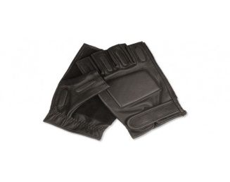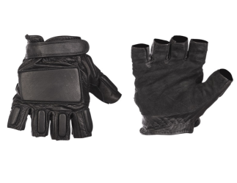  pozele sunt cu caracter informativ  Termenii și condițiile de livrare: max. 60 zile calendaristice de la momentul semnării contractului, la adresa: mun. Chișinău, str. Gh. Asachi, 65 a
Semnat:_______________ Numele, Prenumele:_____________________________ În calitate de: ________________
Ofertantul: _______________________ Adresa: ______________________________

Specificații de preț (F4.2)

[Acest tabel va fi completat de către ofertant în coloanele 5,6,7,8, iar de către autoritatea contractantă – în coloanele 1,2,3,4,9,10]
Numărul procedurii de achiziție______________din_________
Denumirea procedurii de achiziție:
Cod CPV | Denumirea bunurilor |  | Unitatea de măsură | Canti-tatea | Preţ unitar (fără TVA) | Preţ unitar (cu TVA) | Suma  fără  TVA | Suma  cu TVA | Termenul de  livrare | Clasificație bugetară  (IBAN)
1 | 2 |  | 3 | 4 | 5 | 6 | 7 | 8 | 9 | 10
18100000-0 | Mănuși tactice fără degete. (Mănuși tactice) |  | perechi | 155 |  |  |  |  | max. 60 zile calendaristice de la momentul semnării contractului, la adresa: mun. Chișinău, str. Gh. Asachi, 65 a
 | TOTAL
Semnat:_______________ Numele, Prenumele:_____________________________ În calitate de: _______
Ofertantul: _______________________ Adresa:____________________________________________

